嘉兴泰民-河北省廊坊市安次区光明西道私募投资基金项目
2020年11月监管报告

项目名称：嘉兴泰民-河北省廊坊市安次区光明西道私募投资基金项目
委托方：嘉兴泰民投资合伙企业（有限合伙）
受托方：北京康信君安资产管理有限公司
监管人员：刘晶
日期：二零二零年十二月十日
目 录

1项目基本情况 3
2重大事件披露 4
3项目五证办理及施工进度情况 4
3.1项目五证 4
3.2项目2020年11月施工进度情况 5
4印鉴、证照使用情况 7
4.1印鉴使用情况 7
4.2印鉴、证照外出使用情况 14
5合同签订情况 14
6项目销售情况 15
7资金情况 16
7.1资金流出情况 16
7.2资金流入情况 17
7.3资金结算 19
7.3.1各月资金流出分类情况表 19
7.3.2各账户余额 20
附件 21
附件一《银行对账单》 21
附件二《共管交接清单》 24
附件三《办理施工证用印资料清单》 29
附件四《纸质版用印台账》 30

为了方便阅读之目的，本报告中将部分名称简写为：
·项目公司：廊坊市盛宏房地产开发有限公司
·委托方：嘉兴泰民投资合伙企业（有限合伙）
·康信君安：北京康信君安资产管理有限公司

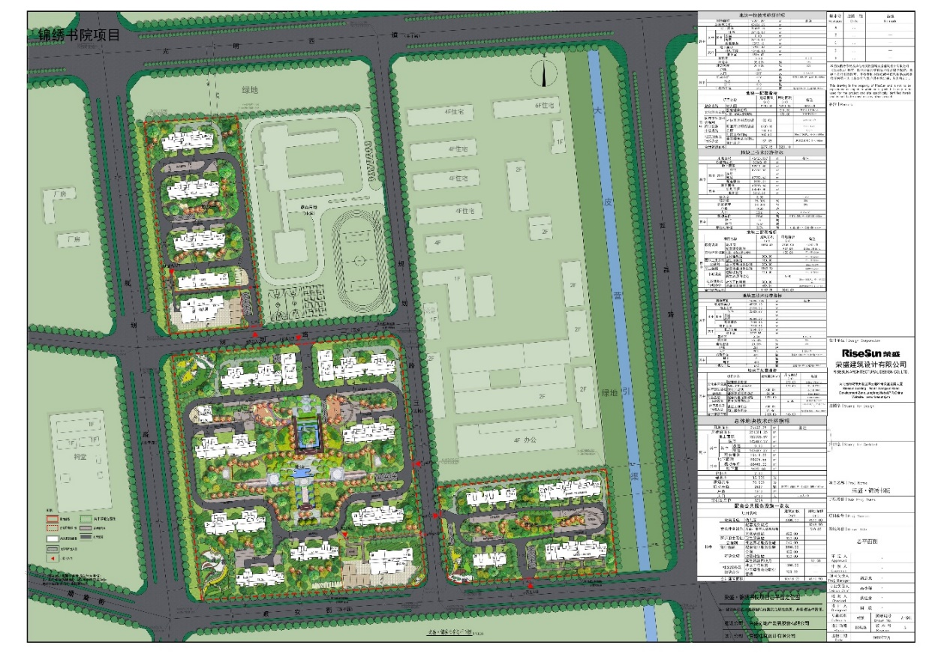
1项目基本情况
标的项目为项目公司开发建设的“锦绣书院项目”，对外推广名为“荣盛·锦绣书院”，位于河北省廊坊市安次区光明西道以南，规划一路以东，顺安街以北，1206军工厂以西。标的项目用地面积76597.91㎡，其中，廊安2020-3号地块用地面积16201.1㎡，容积率2；廊安2020-4号地块用地面积46456㎡，容积率2；廊安2020-5号地块用地面积13940.81㎡，容积率2。项目规划总建筑面积224781.55㎡，目前规划拟建物为13栋小高层、2栋洋房、2栋幼儿园及附属商业、地下车库组成的综合住宅小区。项目三个地块整体性报建，整体性施工，分三次开盘推售。预计在2021年4月22日前开工，在2024年4月21日前竣工。

2重大事件披露
1、2020年11月02日，项目公司已取得廊安2020-3、4、5号三宗地块的《建设工程规划许可证》，编号分别为：建字第131000202000059、建字第131000202000060、建字第131000202000061，并与康信君安方完成上述证件交接，具体交接资料清单详见附件；
2、2020年11月13日，项目公司已取得廊安2020-3、4、5号三宗地块的《建筑工程施工许可证》，编号分别为：编号131000202011130101、编号131000202011130201、编号131000202011130301，并与康信君安方完成上述证件交接，具体交接资料清单详见附件；
3、2020年11月13日，项目公司因原法人“陈玉昌”离职，已将法人更换为“蔡林”，并于当天取得更换后的新营业执照，新法人章也与康信君安方完成交接，具体交接资料清单详见附件。
项目公司廊坊银行共3个账户（账号：601104020000001532；601115020000000557；601115020000000562）已于2020年11月30日完成法人预留印鉴变更。
4、2020年11月30日，项目公司因暂时流动资金紧张，与嘉兴坤安投资合伙企业（有限合伙）签订《借款协议》，拟借用资金人民币21,730,000.00元，借款期限预计为11个月，自借款发放完成之日起计息。如借款分批发放，则为每笔借款分别实际划付至指定账户之日起按日计息。借款年利率为【15%】，日利率=年利率/360，自借款发放完成之日起计收利息。项目公司于2020年11月30日收到借款5,430,000.00元，剩余借款陆续发放中。

3项目五证办理及施工进度情况

3.1项目五证
证照名称 | 证照号 | 核发时间 | 备注
不动产权证书 | 冀（2020）廊坊市不动产权第0020022号 | 2020年5月18日 | 宗地面积：16201.17㎡
不动产权证书 | 冀（2020）廊坊市不动产权第0020023号 | 2020年5月18日 | 宗地面积：13940.81㎡
不动产权证书 | 冀（2020）廊坊市不动产权第0020024号 | 2020年5月18日 | 宗地面积：46456.00㎡
建设用地规划许可证 | 地字第131000202000022 | 2020年9月7日 | 用地面积：46456.00㎡
建设用地规划许可证 | 地字第131000202000023 | 2020年9月7日 | 用地面积：13940.81㎡
建设用地规划许可证 | 地字第131000202000024 | 2020年9月17日 | 用地面积：16201.17㎡
建设工程规划许可证 | 建字第131000202000059 | 2020年11月2日 | 建设规模：36679.11㎡
建设工程规划许可证 | 建字第131000202000060 | 2020年11月2日 | 建设规模：136515.4㎡
建设工程规划许可证 | 建字第131000202000061 | 2020年11月2日 | 建设规模：41155.98㎡
建筑工程施工许可证 | 编号131000202011130101 | 2020年11月13日 | 建设规模：34083.32㎡
建筑工程施工许可证 | 编号131000202011130201 | 2020年11月13日 | 建设规模：129927.22㎡
建筑工程施工许可证 | 编号131000202011130301 | 2020年11月13日 | 建设规模：38602.51㎡
预售许可证 | — | 正在办理 | —

3.2项目2020年11月施工进度情况
截至2020年11月30日：标的项目施工进度如下：
（1）售楼处：目前已施工完成，验收完成，整改完成，物业及营销已进场。
（2）样板间：目前施工完成，验收完成，整改完成。
（3）土方开挖、桩基施工方面：土方目前开挖约22万方，目前一地块土方施工已完成85%；1-2#、2-1#、2-2#、2-5#、2-9#、3-1#、3-2#、3-3#、3-4#桩基检测完成；1-2#桩间土外运，1-3#桩基养护中；2-1#、2-2#筏板钢筋绑扎，2-5#筏板放线，2-9#防水保护层施工完成；3-1#、3-2#筏板钢筋绑扎，3-3#集水坑施工，3-4#褥垫层施工。
（4）临水临电方面：目前现场临水深水井施工完成；箱变基础施工完成，管道预埋完成，穿线施工完成，现场临电已完成。
注：廊安2020-3地块为一地块；廊安2020-4地块为二地块；廊安2020-5地块为三地块。
标的项目现场照片（2020年11月）

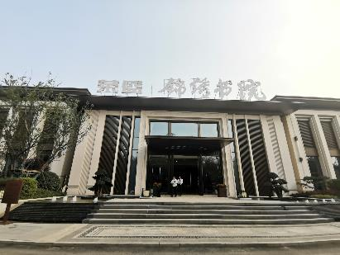
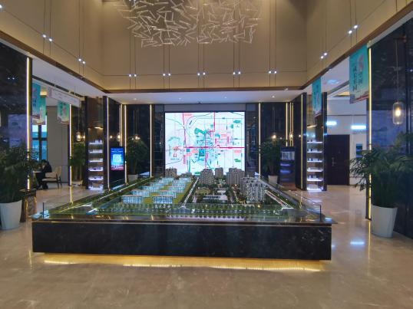

1、售楼处外观 2、售楼处内部

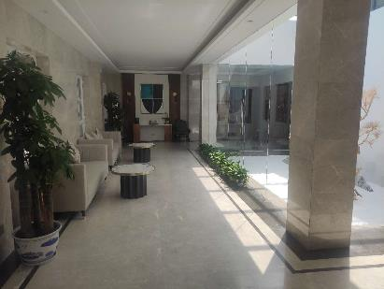
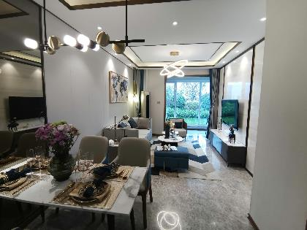

3、样板间现状 4、样板间内部

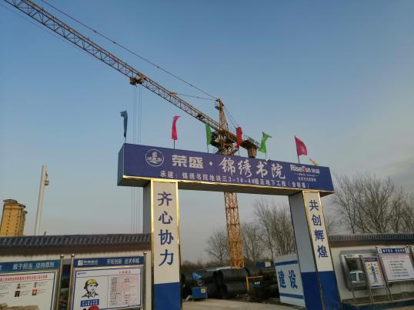
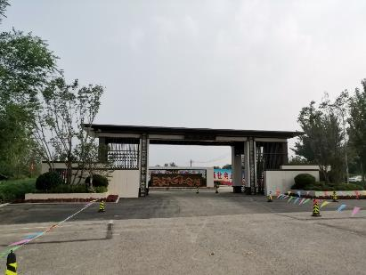

5、大门现状 6、施工现场大门现状

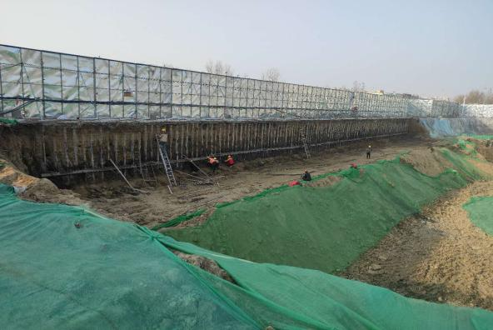
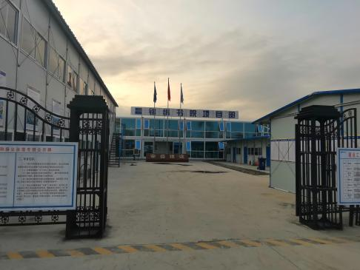

7、现场临时建筑办公区 8、一地块护坡施工
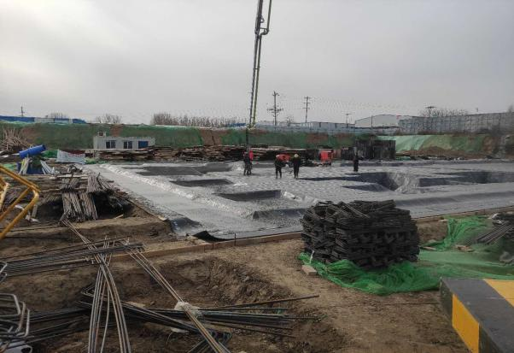
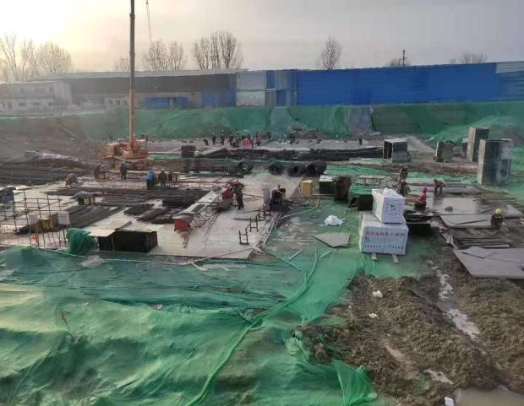

9、二地块钢筋加工 10、二地块防水施工
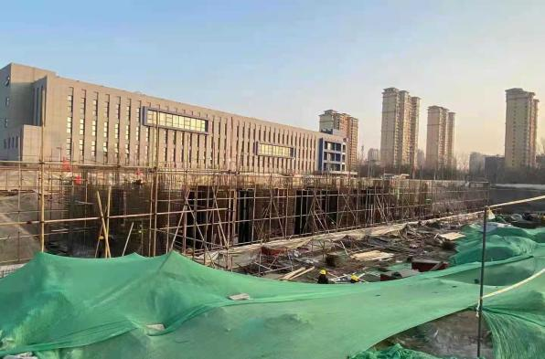
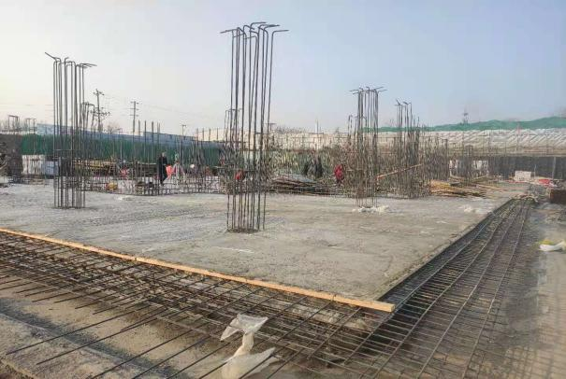

11、二地块2-2#筏板浇筑完成、正在外架施工 12、三地块3-1#南侧外架施工完成

4印鉴、证照使用情况

4.1印鉴使用情况
对于印章的使用，项目公司人员按照监管协议规定，履行印章使用流程，填写印章使用登记表，康信君安监管人员了解用印事由，通过微信、邮件等方式向委托方有关人员提交用印申请，待信托有关人员批复后方给予盖章。使用情况详见下表：
2020年11月印章使用情况表
用印日期 | 印鉴名称 | 用印事由 | 用印材料及份数 | 经办人 | 申请部门 | 监印人
2020/11/02 | 公章 | 锦绣书院项目正在办理《建筑工程施工许可证》，申请在文件《地块三危险性较大部分项工程施工方案专家评审意见回复表》上加盖公章。 | 《危险性较大部分项工程施工方案专家评审意见回复表》（锦绣书院地块三3-1#～4#楼及地下工程（含桩基）工程），一式四份； | 董馨 | 项目工程部 | 巨丽强、刘晶
2020/11/03 | 公章、法人章 | 锦绣书院项目正在办理幼儿园消防图纸设计审查事宜，申请在香相关资料上加盖公章与法人章。 | 1、授权委托书；  2、法人身份证复印件；  3、房地产资质证书；  4、营业执照复印件；  5、特殊建设工程消防设计审查申请表；  6、锦绣书院项目消防审核意见回复；  7、工程规划许可证书复印件；  8、地上、地下定位图复印件；  9、总平面图复印件。  以上资料均为一式一份。 | 刘娟 | 开发部 | 巨丽强、刘晶
2020/11/03 | 公章、法人章 | 锦绣书院项目开始准备办理《商品房预售许可证》的资料，申请在预测绘资料上加盖公章与法人章。 | 1、《廊坊市房屋四面墙界申请表》，一式一份；  2、《房产预测绘申请表》，一式一份；  3、《地上定位图》，一式一份；  4、《地下定位图》，一式一份；  5、《总平面图》，一式一份；  6、《地名办证明》，一式一份。 | 杜宇崴 | 开发部 | 巨丽强、刘晶
2020/11/03 | 公章、法人章 | 锦绣书院项目因未取得施工许可证提前施工（未批先建），需配合廊坊市住房和城乡建设局的要求进行调查询问和处罚，申请在相关资料上加盖公章和法人章。 | 1、营业执照复印件，一式三份；  2、资质证书复印件，一式三份；  3、安全生产许可证复印件，一式三份；  4、法人身份证复印件，一式三份；  5、被委托人身份证复印件，一式三份。  以上资料，三宗地块一式三份，共九份。 | 董馨 | 项目工程部 | 巨丽强、刘晶
2020/11/03 | 公章 | 锦绣书院项目二地块需办理渣土证，申请在以下办理资料加盖公章。 | 1、授权委托书，一式一份；  2、行政许可申请书，一式一份；  3、法人身份证复印件，一式一份；  4、被委托人身份证复印件，一式一份。 | 董馨 | 项目工程部 | 巨丽强、刘晶
2020/11/03 | 公章 | 锦绣书院项目部申请在《第一次工地会议印模签名字样留存表》上加盖公章。 | 1、《第一次工地会议印模签名字样留存表》（二地块），一式三份；  2、《第一次工地会议印模签名字样留存表》（三地块），一式三份； | 董馨 | 项目工程部 | 巨丽强、刘晶
2020/11/03 | 公章 | 锦绣书院项目正在办理《建筑工程施工许可证》，申请在《锦绣书院二地块重大事故应急救援预案报审表》上加盖公章。 | 1、《施工组织设计/（专项）施工方案报审表》（锦绣书院地块二2-1#～9#楼及地下车库工程重大事故应急救援预案），一式四份。 | 董馨 | 项目工程部 | 巨丽强、刘晶
2020/11/03 | 公章 | 锦绣书院项目正在办理《建筑工程施工许可证》，申请在《锦绣书院一、三地块重大事故应急救援预案报审表》上加盖公章。 | 1、《施工组织设计/（专项）施工方案报审表》（锦绣书院1-1#、1-2#、1-3#~1-4#、1-5#楼及一地块车库工程重大事故应急救援预案），一式四份；  2、《施工组织设计/（专项）施工方案报审表》（锦绣书院3-1#、3-2#、3-3#、3-4#楼及三地块车库工程重大事故应急救援预案），一式四份。 | 董馨 | 项目工程部 | 巨丽强、刘晶
2020/11/03 | 公章 | 盛宏公司锦绣书院项目正在办理开发贷款，需向廊坊银行提供开发贷前期资料并加盖公章。 | 《建设工程规划许可证》复印件，一式三份。 | 唐佳琦 | 财务管理部 | 巨丽强、刘晶
2020/11/04 | 公章、法人章 | 锦绣书院项目向廊坊市行政审批局申请办理防空地下室建设审批行政许可，需提供以下资料并加盖公章与法人章。 | 1.立项批文；  2.地上、地下定位图；  3.经审查合格的拟建工程（地上民用建筑）施工图；  4.拟建项目结合民用建筑修建防空地下室情况表；  5.授权委托书；  三宗地块均一式一份。 | 段萌 | 开发部 | 巨丽强、刘晶
2020/11/04 | 公章、法人章 | 锦绣书院项目开始办理《建筑工程施工许可证》，需提供以下资料并加盖公章与法人章。 | 详见附件用印资料清单 | 杜宇崴 | 开发部 | 巨丽强、刘晶
2020/11/05 | 公章 | 锦绣书院项目目前正在准备办理施工证资料，申请在《施工组织设计/（专项）施工方案报审表》上加盖公章。 | 1、《施工组织设计/（专项）施工方案报审表》（锦绣书院地块一1-1#～5#楼及地下工程（含桩基）工程之基坑支护、降水工程），一式三份；  2、《施工组织设计/（专项）施工方案报审表》（锦绣书院地块二2-1#～9#楼及地下工程（含桩基）工程之基坑支护、降水工程），一式三份；  3、《施工组织设计/（专项）施工方案报审表》（锦绣书院地块三3-1#～4#楼及地下工程（含桩基）工程之基坑支护、降水工程），一式三份；  4、《施工组织设计/（专项）施工方案报审表》（锦绣书院地块一1-1#～5#楼及地下工程（含桩基）工程），一式四份；  5、《施工组织设计/（专项）施工方案报审表》（锦绣书院地块三3-1#～4#楼及地下工程（含桩基）工程），一式四份； | 董馨 | 项目工程部 | 巨丽强、刘晶
2020/11/05 | 公章 | 锦绣书院项目目前正在准备办理施工证资料，申请在《施工组织设计/（专项）施工方案报审表》上加盖公章。 | 《施工组织设计/（专项）施工方案报审表》（锦绣书院地块二2-1#～9#楼及地下工程（含桩基）工程），一式四份。 | 董馨 | 项目工程部 | 巨丽强、刘晶
2020/11/06 | 公章、法人章 | 锦绣书院项目办理档案建档，需提供以下资料并加盖公章与法人章。 | 1、立项批复；  2、《城建档案移交责任书》；  3、《工程档案相关人员签字备案表》  以上资料每地块一式两份，共六份。 | 赵敏艳 | 开发部 | 巨丽强、刘晶
2020/11/09 | 财务章 | 锦绣书院项目已于2020年11月6日缴纳城市配套费契税1,485,520.06元，需向税务局补交一份纳税申报表，申请加盖财务章。 | 契税纳税申报表，一份。 | 李烙超 | 财务管理部 | 巨丽强、刘晶
2020/11/09 | 公章、财务章 | 锦绣书院项目开始进行物业服务企业招投标选聘，需向房管局提交物业招标文件及相关资料。 | 1、廊坊市物业管理项目招标备案；  2、正雅馨苑（锦绣书院）招标文件；  3、不动产权证书复印件、建设用地规划许可证复印件、建设工程规划许可证、建设施工许可证复印件；  4、总平面图；  5、地名证；  6、定界图、宗地图。  以上资料均一式两份。 | 董馨 | 项目工程部 | 巨丽强、刘晶
2020/11/09 | 公章、法人章 | 锦绣书院项目因未取得施工许可证提前施工（未批先建），需 配合廊坊市住房和城乡建设局处理关于锦绣书院地块一、二、三及地下工程（含桩基）工程涉嫌违法案件的调查询问和处理，申请补充提交以下资料并加盖公章和法人章。 | 1、营业执照复印件；  2、法定代表人身份证复印件；  3、被授权人身份证复印件：  4、授权书；  5、《不动产权证书》复印件；  6、《建设用地规划许可证》复印件；  7、《建设工程规划许可证》复印件；  8、总平面图、地上地下定位图复印件；  9、施工图审查合格书复印件；  10、施工合同（第一、第四部分）复印件；  11、国有土地出让合同复印件  以上资料均一式一份。 | 董馨 | 项目工程部 | 巨丽强、刘晶
2020/11/09 | 公章 | 锦绣书院项目正在办理《建筑工程施工许可证》，申请在文件《地块二危险性较大部分项工程施工方案专家评审意见回复表》上加盖公章。 | 《危险性较大部分工程施工方案专家评审意见回复表》（锦绣书院地块二2-1#～9#楼及地下工程（含桩基）工程），一式四份 | 董馨 | 项目工程部 | 巨丽强、刘晶
2020/11/09 | 公章 | 锦绣书院项目需报送综合执法备案，需提供以下资料并加盖公章。 | 1、营业执照复印件；  2、房地产开发资质复印件；  3、不动产权证书复印件、建设用地规划许可证复印件、建设工程规划许可证复印件；  4、总平面图；  5、地上、地下定位图；  6、定界图、宗地图、效果图、园林设计图。  以上资料均一式一份。 | 董馨 | 项目工程部 | 巨丽强、刘晶
2020/11/10 | 合同章 | 与“廊坊市雅泰建筑设计有限公司”签订《技术服务合同补偿合同》（三维数字模型） | 《技术服务合同》（补偿合同），一式六份。 | 崔默 | 设计管理部 | 巨丽强、刘晶
2020/11/13 | 公章 | 项目公司因法人“陈玉昌”已离职，需变更法人为“蔡林”，申请对相关资料进行用印。 | 1、设立申请表；  2、董事会决议；  3、股东会决议；  4、新章程。 | 巨丽强 | 人力行政部 | 巨丽强、刘晶
2020/11/13 | 公章 | 项目公司锦绣书院项目正在办理开发贷款，需向廊坊银行提供开发贷前期资料并加盖公章。 | 《建筑工程施工许可证》复印件，一式三份。 | 唐佳琦 | 财务管理部 | 巨丽强、刘晶
2020/11/18 | 公章 | 项目公司锦绣书院项目正在办理开发贷款，需向廊坊银行和平路支行补充开发贷办理资料并加盖公章. | 1、锦绣书院一、二、三地块备案合同；  2、人防批复复印件；  3、营业执照复印件；  4、增资协议复印件。 | 唐佳琦 | 财务管理部 | 巨丽强、刘晶
2020/11/18 | 公章、法人章 | 项目公司锦绣书院项目施工证需后补备案合同资料，用于备查，申请加盖公章。 | 1、锦绣书院一地块备案合同；  2、锦绣书院二地块备案合同；  3、锦绣书院三地块备案合同；  以上资料一式四份。 | 杜宇崴 | 开发部 | 巨丽强、刘晶
2020/11/18 | 公章 | 项目公司需向廊坊市城市管理综合行政执法局承诺：锦绣书院一地块1-1#位置搭建临时售楼处作为形象展示并于2022年10月前拆除，《承诺书》需加盖公章。 | 《承诺书》，一式三份。 | 董馨 | 项目工程部 | 巨丽强、刘晶
2020/11/18 | 公章 | “廊坊市盛宏房地产开发有限公司”与“廊坊市金囤建筑工程有限公司”签订的《锦绣书院项目临时路工程施工合同》与《锦绣书院项目临时路工程施工合同补充协议》准备办理竣工结算，目前该工程已全部完工，需报送竣工资料至项目公司成本部进行竣工结算。 | 《工程竣工验收记录表》，一式两份。 | 董馨 | 项目工程部 | 巨丽强、刘晶
2020/11/18 | 公章 | “廊坊市盛宏房地产开发有限公司”锦绣书院项目地块二开始安装塔式起重机，预计安装三台，位置为2-1#、2-2#、2-5#，申请在《安装告知资料》加盖公章。 | 1、《施工方案报审表（锦绣书院地块二2-1#楼建筑起重机械（塔式起重机）》，《施工方案报审表（锦绣书院地块二2-1#塔式起重机安装应急预案》，一式三份；  2、《施工方案报审表（锦绣书院地块二2-2#楼建筑起重机械（塔式起重机）》，《施工方案报审表（锦绣书院地块二2-2#塔式起重机安装应急预案》，一式三份；  3、《施工方案报审表（锦绣书院地块二2-5#楼建筑起重机械（塔式起重机）》，《施工方案报审表（锦绣书院地块二2-5#塔式起重机安装应急预案》，一式三份。 | 董馨 | 项目工程部 | 巨丽强、刘晶
2020/11/18 | 公章 | 锦绣书院项目施工现场准备桩基验槽资料，共7栋楼（2-1#、2-2#、2-5#、2-9#、3-1#、3-2#、3-4#），申请在相关资料加盖公章。 | 1、《工程开工报审表》（2-1#、2-2#、2-5#、2-9#、3-1#、3-2#、3-4#楼）；  2、《图纸会审记录》（2-1#、2-2#、2-5#、2-9#、3-1#、3-2#、3-4#楼）；  3、《施工组织设计/施工方案报审表》（2-1#、2-2#、2-5#、2-9#、3-1#、3-2#、3-4#楼）；  4、《建筑工程施工许可证》复印件；  5、《接收函》。  以上资料每栋楼均一式四份。 | 董馨 | 项目工程部 | 巨丽强、刘晶
2020/11/20 | 公章、法人章 | 锦绣书院项目需报送弱电图纸至国安局图审，申请在相关资料加盖公章与法人章。 | 1、建设项目许可申请书；  2、建设项目周边600米说明西区；  3、授权委托书；  4、投资开发单位登记表；  5、总平面图；  6、法人、经办人身份证复印件；  7、弱电图纸。  以上资料每地块均一式一份。 | 杜宇崴 | 开发部 | 巨丽强、刘晶
2020/11/24 | 公章、合同章、法人章 | 锦绣书院项目（正馨雅苑）一区、二区、三区已于2020年11月18日完成物业公司选聘招投标，“荣万家生活服务股份有限公司廊坊安次区分公司”中标。《前期物业合同》与相关物业备案资料需加盖公章、法人章、合同章。 | 1、《前期物业合同》（前期不涉及付款，开办费用付款时间为交房前60日内），一式四份；  2、《业主临时规约》；  3、《物业备案表》；  4、《物业方案确认单》；  5、《测绘表》；  6、营业执照正副本复印件、法人身份证复印件；  7、总平面图复印件；  以上资料用印份数为每区一式三份。 | 王影 | 物业公司 | 巨丽强、刘晶
2020/11/24 | 公章 | 锦绣书院项目需承诺：选用具有《建筑垃圾（渣土）运输企业资质证》的企业运输建筑垃圾（渣土），不得将建筑垃圾交给个人或者未经核准从事建筑垃圾运输的单位运输，《承诺书》加盖公章。 | 《承诺书》，一式三份。 | 董馨 | 项目工程部 | 巨丽强、刘晶
2020/11/24 | 公章 | 锦绣书院项目施工现场需领取建筑材料检测报告书，申请在《领取人授权书》加盖公章。 | 《检验检测报告领取人员授权书》，一式两份。 | 董馨 | 项目工程部 | 巨丽强、刘晶
2020/11/24 | 公章 | 锦绣书院项目施工现场申请在一、二、三地块总承包《工程开工报审表》加盖公章。 | 1、《工程开工报审表》（一地块），一式四份；  2、《工程开工报审表》（二地块），一式四份；  3、《工程开工报审表》（三地块），一式四份； | 董馨 | 项目工程部 | 巨丽强、刘晶
2020/11/26 | 合同章 | 与“廊坊市华昌印务有限公司”签订《荣盛锦绣书院项目2020年四季度印刷合作框架协议》 | 《荣盛锦绣书院项目2020年四季度印刷合作框架协议》，一式三份。 | 杨悦 | 营销策划部 | 巨丽强、刘晶
2020/11/26 | 合同章 | 与“廊坊市艺春文化传媒有限公司”签订《丰巢智能柜广告合同》 | 《丰巢智能柜广告合同》，一式三份。 | 杨悦 | 营销策划部 | 巨丽强、刘晶
2020/11/26 | 合同章 | 与“北京新潮文化传媒有限公司”签订《新潮电梯媒体联播网广告发布合同》 | 《新潮电梯媒体联播网广告发布合同》，一式四份。 | 杨悦 | 营销策划部 | 巨丽强、刘晶
2020/11/26 | 公章、法人章 | 与“荣盛建设工程有限公司”（乙方）、“廊坊银行新开路支行”（丙方）签署《农民工工资劳务费账户工资委托发放协议书》（一、三地块）。 | 《农民工工资劳务费账户工资委托发放协议书》（一、三地块），每地块各三份，共六份。 | 杜宇崴 | 开发部 | 巨丽强、刘晶
2020/11/27 | 公章 | “廊坊市盛宏房地产开发有限公司”锦绣书院项目预测绘费用已于2020年11月24日缴纳给住建局旗下公司“廊坊市广厦房产测绘中心”，根据对方要求开具增值税专票需提供以下资料并加盖公章。 | 1、营业执照复印件；  2、开票信息；  3、一般纳税人证明；  4、开户许可证复印件。  一式一份 | 杜宇崴 | 开发部 | 巨丽强、刘晶
2020/11/30 | 公章、法人章 | 与“嘉兴坤安投资合伙企业（有限合伙）”签订《借款协议》 | 《廊坊市盛宏房地产开发有限公司与嘉兴坤安投资合伙企业（有限合伙）之借款协议》，一式四份。 | 唐佳琦 | 财务管理部 | 巨丽强、刘晶
2020/11/30 | 合同章 | 与“西藏意家信息科技有限公司”签订《荣易通平台合作协议》（第三季度） | 《荣易通平台合作协议》（第三季度），一式三份。 | 王巍 | 销售管理部 | 巨丽强、刘晶
2020/11/30 | 合同章 | 与“西藏意家信息科技有限公司”签订《荣易通平台合作协议》（第四季度） | 《荣易通平台合作协议》（第四季度），一式三份。 | 王巍 | 销售管理部 | 巨丽强、刘晶

4.2印鉴、证照外出使用情况
2020年11月印鉴、证照外出使用情况表
借出日期 | 归还日期 | 印鉴/证照名称 | 事由 | 外/借出至机构 | 经办人 | 监印人
2020/11/5 | 2020/11/5 | 公章、法人章、财务章 | 锦绣书院项目正在办理开发贷款，申请外借公章、法人章和财务章至廊坊银行和平路支行进行面签部分办理资料。 | 廊坊银行和平路支行 | 唐佳琦 | 刘晶、巨丽强、唐佳琦
2020/11/11 | 2020/11/11 | 营业执照正副本、开发资质证书正副本、不动产权证书、建设用地规划许可证、建设工程规划许可证 | 锦绣书院项目正在办理《建筑工程施工许可证》，申请外借相关证件至廊坊市审批局核验原件。 | 廊坊市审批局 | 杜宇崴 | 刘晶、巨丽强、杜宇崴
2020/11/13 | 2020/11/13 | 营业执照正副本 | 项目公司因法人“陈玉昌”已离职，需变更法人为“蔡林”，外借营业执照原件至廊坊市安次区审批局办理证件更新。 | 廊坊市安次区审批局 | 巨丽强 | 刘晶、巨丽强
2020/11/25 | 2020/11/25 | 公章、法人章、财务章、营业执照正副本、开户许可证 | 因法人已由“陈玉昌”变更为“蔡林”，申请外借印章及证照去廊坊银行开发区支行进行账户信息维护。 | 廊坊银行开发区支行 | 郭正康 | 刘晶、巨丽强、郭正康
2020/11/30 | 2020/11/30 | 公章、法人章、财务章、营业执照正副本、开户许可证 | 因法人已由“陈玉昌”变更为“蔡林”，申请外借印章及证照去廊坊银行和平路支行进行账户信息维护。 | 廊坊银行和平路支行 | 郭正康 | 刘晶、巨丽强、郭正康

5合同签订情况
2020年11月1日至11月30日期间，项目公司共计合同用印7份，详见合同签订情况表：

2020年11月合同签订情况表
序号 | 对方单位 | 合同名称 | 合同内容 | 金额（元） | 签约日期
1 | 廊坊市雅泰建筑设计有限公司 | 技术服务合同（补偿合同） | 委托对方通过三维虚拟建模技术方法制作符合河北省、廊坊市三维信息系统模型数据标准的数字模型成果；选取效果图以三维虚拟建模技术为制作方式，可呈现建设项目的建筑体量、建筑外形风格、小区环境及建筑布局。 | 61,300.00 | 2020/10
2 | 廊坊市华昌印务有限公司 | 荣盛锦绣书院项目2020年四季度印刷合作框架协议 | 2020年10月15日至2020年12月31日期间，荣盛锦绣书院项目2020年四季度宣传品印刷服务。 | 100,000.00 | 2020/11/26
3 | 廊坊市艺春文化传媒有限公司 | 丰巢智能柜广告合同 | “廊坊市艺春文化传媒有限公司”为丰巢广告（柜贴资源）在廊坊区域的独家代理商，项目公司计划于2020 年11月1日至2020年11月30日，在丰巢快递柜外立面设置广告，共20个点位，47个柜面，收费标准：1000元/柜面。 | 47,000.00 | 2020/11/26
4 | 北京新潮文化传媒有限公司 | 新潮电梯媒体联播网广告发布合同 | “北京新潮文化传媒有限公司”为廊坊区域的社区电梯广告独家代理商，项目公司计划于2020 年11月7日至2020年12月7日，在廊坊市社区电梯电视刊播营销广告，共206台/周，合计4周，共计48,000.00元 | 48,000.00 | 2020/11/26
5 | 嘉兴坤安投资合伙企业（有限合伙） | 廊坊市盛宏房地产开发有限公司与嘉兴坤安投资合伙企业（有限合伙）之借款协议 | 借款人因暂时流动资金紧张，拟从出借人处借用资金人民币（大写）【贰仟壹佰柒拾叁万】元（小写：【21,730,000.00】元）  本协议项下的借款期限预计不超过【11】个月，自借款发放完成之日起计息，如借款分批发放，则为每笔借款分别实际划付至借款人指定账户之日起按日计息。  借款年利率为【15%】，日利率=年利率/360，自借款发放完成之日起计收利息。 | 21,730,000.00 | 2020/11/30
6 | 西藏意家信息科技有限公司 | 荣易通平台合作协议（第三季度） | 对方为荣盛集团旗下子公司，亦为荣易通平台的运营商，负责在该平台上发布项目信息、并对该平台进行宣传推广，邀请经纪人注册，根据实际经纪人注册及推荐成交情况，乙方向甲方收取相应服务费用。合作期限（自2020年8月1日起至2020年10月8日）内，通过“荣易通”平台推荐且购房成功的客户，甲乙双方核对成交客户信息，确保信息无误后，按月向甲方收取通过“荣易通”完成签约的房源总额的1.875%作为服务费。 | —— | 2020/8/1
7 | 西藏意家信息科技有限公司 | 荣易通平台合作协议（第四季度） | 乙方为荣盛集团旗下子公司，亦为荣易通平台的运营商，负责在该平台上发布项目信息、并对该平台进行宣传推广，邀请经纪人注册，根据实际经纪人注册及推荐成交情况，乙方向甲方收取相应服务费用。合作期限（自2020年10月9日起至2020年12月31日）内，通过“荣易通”平台推荐且购房成功的客户，甲乙双方核对成交客户信息，确保信息无误后，按月向甲方收取通过“荣易通”完成签约的房源总额的1.875%作为服务费。 | —— | 2020/10/8

6项目销售情况
项目公司锦绣书院项目于2020年8月8日开始蓄客，截至2020年11月30日已蓄客261名，其中验资169名、定存17名、认筹金75名。

7资金情况

7.1资金流出情况
根据项目公司提供的银企对账单，2020年11月1日至2020年11月30日，监管账户范围内对外资金流出总额共计104,838,740.01元，具体情况详见下表：
2020年11月监管账户对外资金流出情况表
序号 | 交易时间 | 收款方 | 资金用途 | 金额（元） | 出款账户 | 用款类型
1 | 2020/11/2 | 廊坊市财政局国库科 | 锦绣书院一地块城市基础配套费 | 6,343,045.20 | 廊坊银行和平路支行0557 | 前期费
2 | 2020/11/2 | 廊坊市财政局国库科 | 锦绣书院二地块城市基础配套费 | 7,391,876.40 | 廊坊银行和平路支行0557 | 前期费
3 | 2020/11/3 | 廊坊市财政局国库科 | 锦绣书院三地块城市基础配套费 | 23,403,079.80 | 廊坊银行和平路支行0557 | 前期费
4 | 2020/11/5 | 廊坊市宙斯广告有限公司 | 付锦绣书院项目单规批后公示费18,000.00元，根据三宗地块分为三个批次，收费标准为6000元/批次。 | 18,000.00 | 廊坊银行和平路支行0557 | 前期费
5 | 2020/11/5 | 廊坊银行 | 手续费 | 5.00 | 廊坊银行和平路支行0557 | 财务费用
6 | 2020/11/5 | 廊坊市天星测绘有限公司 | 锦绣书院项目一二三地块楼栋测绘报告费54,000.00元 | 54,000.00 | 廊坊银行和平路支行0557 | 前期费
7 | 2020/11/5 | 廊坊银行 | 手续费 | 5.00 | 廊坊银行和平路支行0557 | 财务费用
8 | 2020/11/5 | 廊坊千汇建筑装饰装潢有限公司 | 售楼处9月18日至10月27日电费共38,014.84元 | 38,014.84 | 廊坊银行和平路支行0557 | 营销费
9 | 2020/11/6 | 董馨 | 锦绣书院项目物业招标费用及业务招待费 | 26,160.00 | 廊坊银行和平路支行0557 | 前期费
10 | 2020/11/6 | 董馨 | 锦绣书院项目部工程经理张廷昊出差考察总包事宜 | 1,133.00 | 廊坊银行开发区支行1532 | 管理费
11 | 2020/11/6 | 税务局 | 缴纳城市配套费契税1,485,520.06元 | 1,485,520.06 | 廊坊银行开发区支行1532 | 税费
12 | 2020/11/9 | 税务局 | 10月份个人所得税 | 2,215.74 | 廊坊银行开发区支行1532 | 税费
13 | 2020/11/9 | 廊坊银行代发工资 | 锦绣书院项目10月份工资(交通费补贴） | 4,051.00 | 廊坊银行开发区支行1532 | 管理费
14 | 2020/11/9 | 廊坊银行代发工资 | 锦绣书院项目10月份工资 | 232,221.67 | 廊坊银行开发区支行1532 | 管理费
15 | 2020/11/11 | 河北中凯建设工程有限公司 | 锦绣书院二地块农民工工资预储金 | 5,105,424.35 | 廊坊银行和平路支行0557 | 建筑工程费
16 | 2020/11/11 | 河北中凯建设工程有限公司 | 锦绣书院二地块安措费1 | 10,000,000.00 | 廊坊银行和平路支行0557 | 建筑工程费
17 | 2020/11/11 | 河北中凯建设工程有限公司 | 锦绣书院二地块安措费2 | 2,547,561.24 | 廊坊银行和平路支行0557 | 建筑工程费
18 | 2020/11/11 | 荣盛建设工程有限公司 | 锦绣书院一地块农民工工资预储金 | 1,330,074.60 | 廊坊银行和平路支行0557 | 建筑工程费
19 | 2020/11/11 | 荣盛建设工程有限公司 | 锦绣书院三地块安措费 | 3,669,929.00 | 廊坊银行和平路支行0557 | 建筑工程费
20 | 2020/11/11 | 荣盛建设工程有限公司 | 锦绣书院三地块农民工工资预储金 | 1,529,489.28 | 廊坊银行和平路支行0557 | 建筑工程费
21 | 2020/11/11 | 荣盛建设工程有限公司 | 锦绣书院一地块安措费 | 3,008,034.09 | 廊坊银行和平路支行0557 | 建筑工程费
22 | 2020/11/18 | 荣盛控股股份有限公司 | 锦绣书院员工张廷昊8、9月代扣党费 | 61.34 | 廊坊银行和平路支行0557 | 管理费
23 | 2020/11/18 | 廊坊银行 | 手续费 | 2.50 | 廊坊银行和平路支行0557 | 财务费用
24 | 2020/11/24 | 廊坊市广厦房产测绘中心 | 锦绣书院项目二区1、2、4、6、8号楼，三区1、2、3、4号楼预测绘费104,171.00元 | 104,171.00 | 廊坊银行和平路支行0557 | 前期费
25 | 2020/11/30 | 河北恒生永筑岩土工程有限公司廊坊广阳分公司 | 《锦绣书院项目三地块基坑支护工程施工合同》第一次付款 | 530,731.70 | 廊坊银行和平路支行0557 | 建筑工程费
26 | 2020/11/30 | 廊坊银行 | 手续费 | 10.00 | 廊坊银行和平路支行0557 | 财务费用
27 | 2020/11/30 | 恒泰证券股份有限公司嘉兴泰民投资合伙企业（有限合伙）托管专户 | 《资金占用协议》11月30日资金占用费 | 35,603,751.45 | 廊坊银行和平路支行0557 | 财务费用
28 | 2020/11/30 | 嘉兴泰民投资合伙企业（有限合伙） | 《资金占用协议》11月30日资金占用费 | 2,409,923.55 | 廊坊银行和平路支行0557 | 财务费用
29 | 2020/11/30 | 廊坊银行 | 手续费 | 48.20 | 廊坊银行和平路支行0557 | 财务费用
30 | 2020/11/30 | 廊坊银行 | 手续费 | 200.00 | 廊坊银行和平路支行0557 | 财务费用
合 计 |  |  | —— | 104,838,740.01 | ——
注：（1）以上资金流出中不含项目公司监管账户内互转款项明细。
2020年11月监管账户账内资金互转情况表
序号 | 支付时间 | 事由 | 金额（元） | 付款行 | 收款行
1 | 2020/11/6 | 缴纳城市配套费契税 | 1,500,000.00 | 廊坊银行和平路支行0557 | 廊坊银行开发区支行1532
2 | 2020/11/6 | 发放10月工资 | 210,000.00 | 廊坊银行和平路支行0557 | 廊坊银行开发区支行1532
总 计 |  | —— | 1,710,000.00 | ——

7.2资金流入情况
2020年11月1日至2020年11月30日，项目公司监管账户资金流入共计38,010,000.39元。
2020年11月其他资金流入统计表
日期 | 款项说明 | 款项类型 | 金额（元） | 款项来源 | 收款行
2020/11/20 | 营业外收入 | 其他 | 0.39 | 今日头条有限公司 | 廊坊银行开发区支行1532
2020/11/30 | 用于支付11月30日资金占用费 | 往来款 | 32,580,000.00 | 荣盛房地产发展股份有限公司 | 廊坊银行和平路支行0557
2020/11/30 | 《廊坊市盛宏房地产开发有限公司与嘉兴坤安投资合伙企业（有限合伙）之借款协议》 | 融资款 | 5,430,000.00 | 嘉兴坤安投资合伙企业（有限合伙） | 廊坊银行和平路支行0557
合 计 |  | —— | 38,010,000.39 | ——

（转下页）

7.3资金结算

7.3.1各月资金流出分类情况表
项目公司-资金流出分类情况表 币种：人民币 单位：元
月份 | 土地费 | 前期费 | 建筑工程费 | 财务费用 | 税费 | 管理费 | 营销费 | 往来款 | 收费退缴 | 总计
2020-3 | 407,515,000.00 | 0.00 | 0.00 | 1,430.00 | 0.00 | 0.00 | 0.00 | 0.00 | 0.00 | 407,516,430.00
2020-4 | 420,783,000.00 | 528,381.90 | 0.00 | 312.50 | 8,984.82 | 5,400.00 | 0.00 | 0.00 | 0.00 | 421,326,079.22
2020-5 | 0.00 | 1,318,823.80 | 3,207,650.00 | 31,319,275.19 | 33,107,535.00 | 2,382.20 | 0.00 | 0.00 | 0.00 | 68,955,666.19
2020-6 | 1,530,000.00 | 2,000.00 | 2,822,074.68 | 9,000,178.52 | 102,130.64 | 1,850.00 | 307,233.50 | 0.00 | 50,000.00 | 13,815,467.34
2020-7 | 28,000,000.00 | 2,235,770.00 | 560,211.70 | 9,000,400.00 | 21,525.56 | 52,035.00 | 11,232.00 | 0.00 | 0.00 | 39,881,174.26
2020-8 | 0.00 | 543,651.80 | 6,573,647.00 | 542.17 | 0.00 | 1,045.90 | 149,947.73 | 260,000,000.00 | 0.00 | 267,268,834.60
2020-9 | 0.00 | 1,601,210.21 | 2,079.87 | 297.50 | 176,936.89 | 468,684.64 | 219,495.09 | 0.00 | 510,000.00 | 2,978,704.20
2020-10 | 0.00 | 0.00 | 71,529.00 | 50.00 | 61,001.76 | 2,232.38 | 0.00 | 5,000,000.00 | 0.00 | 5,134,813.14
2020-11 | 0.00 | 37,340,332.40 | 27,721,244.26 | 38,013,945.70 | 1,487,735.80 | 237,467.01 | 38,014.84 | 0.00 | 0.00 | 104,838,740.01
总计 | 857,828,000.00 | 43,570,170.11 | 40,958,436.51 | 87,336,431.58 | 34,965,850.47 | 771,097.13 | 725,923.16 | 265,000,000.00 | 560,000.00 | 1,331,715,908.96

7.3.2各账户余额
根据项目公司提供的银行对账单，截至2020年11月30日，项目公司监管账户余额总计17,016,226.40元，各账户余额详见下表。
截至2020年11月30日各银行账户余额表
序号 | 开户行 | 账号 | 余额（元） | 备注
1 | 廊坊银行开发区支行 | 601104020000001532 | 11,448.17 | 基本户
2 | 廊坊银行和平路支行 | 601115020000000557 | 17,004,250.83 | 一般户
3 | 廊坊银行和平路支行 | 601115020000000562 | 527.40 | 一般户
总 计 |  | —— | 17,016,226.40 | ——

附件

附件一《银行对账单》
廊坊银行开发区支行
（基本户1532）
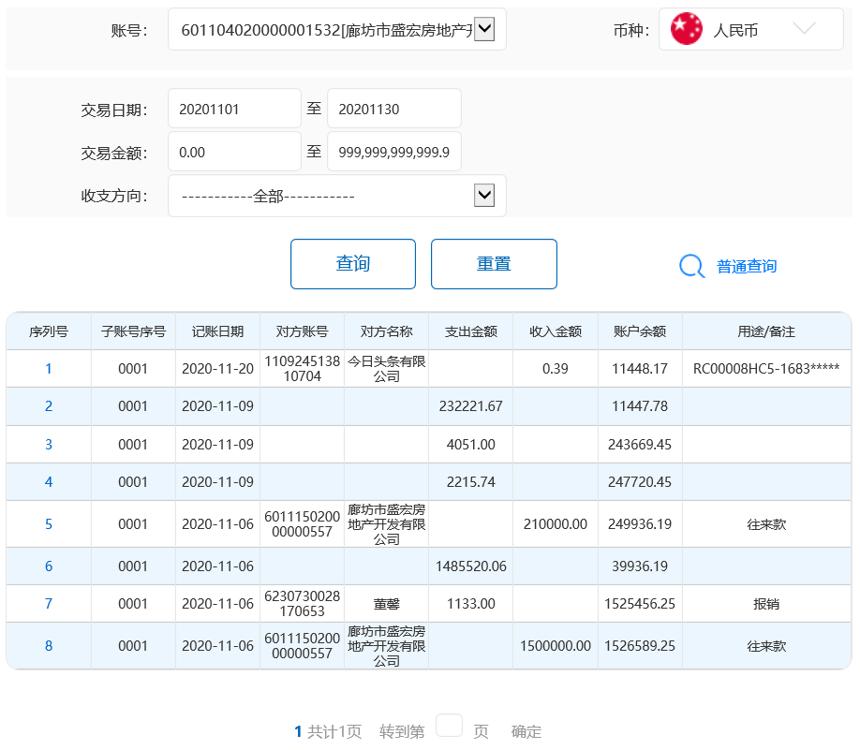

廊坊银行和平路支行
（一般户0557）
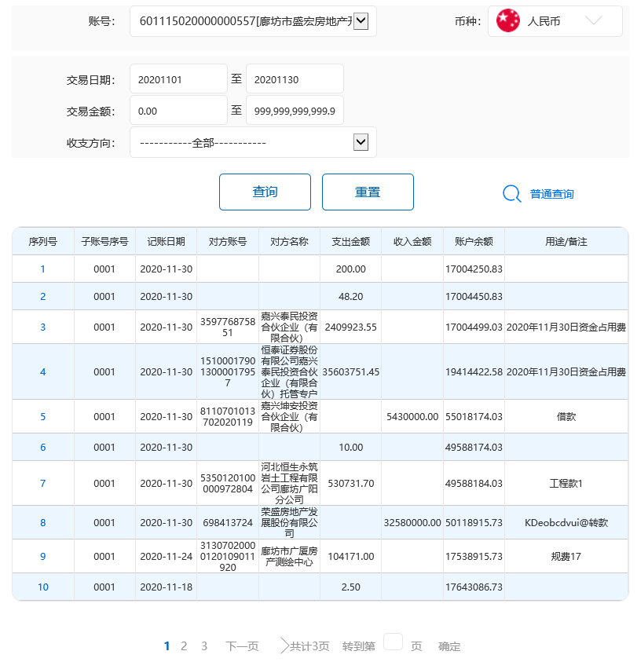
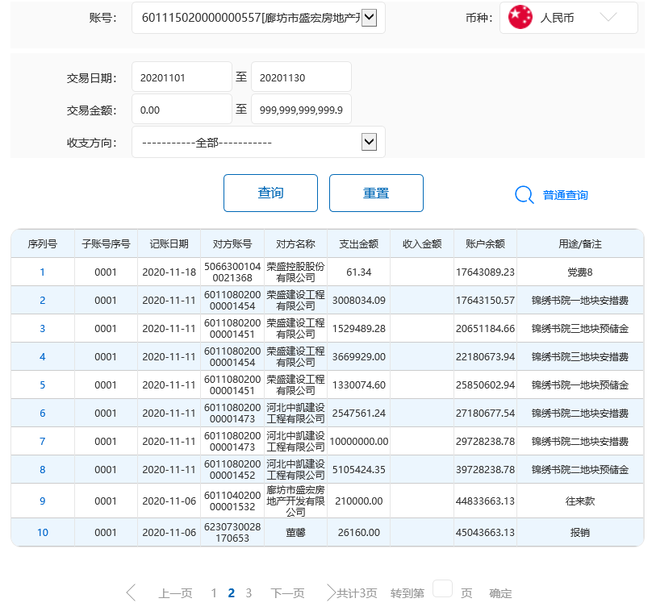
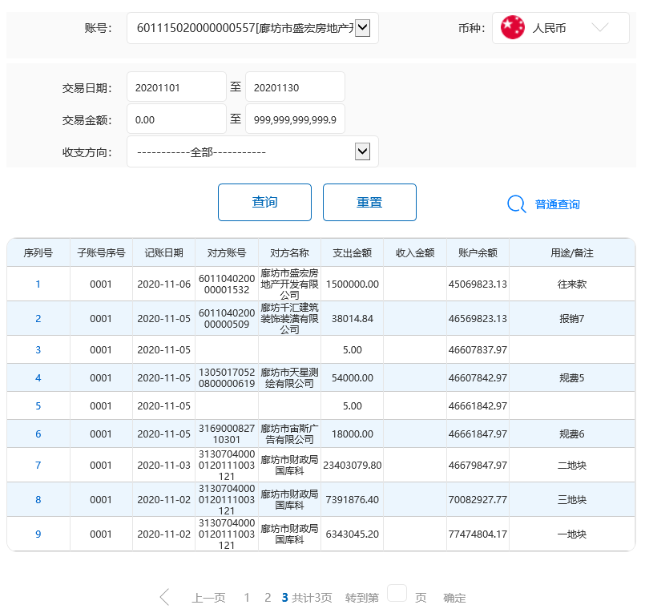
廊坊银行和平路支行
（一般户0562）
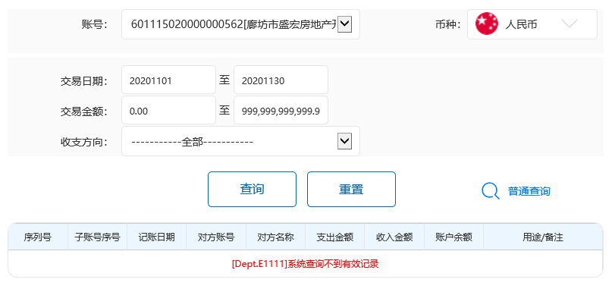

附件二《共管交接清单》
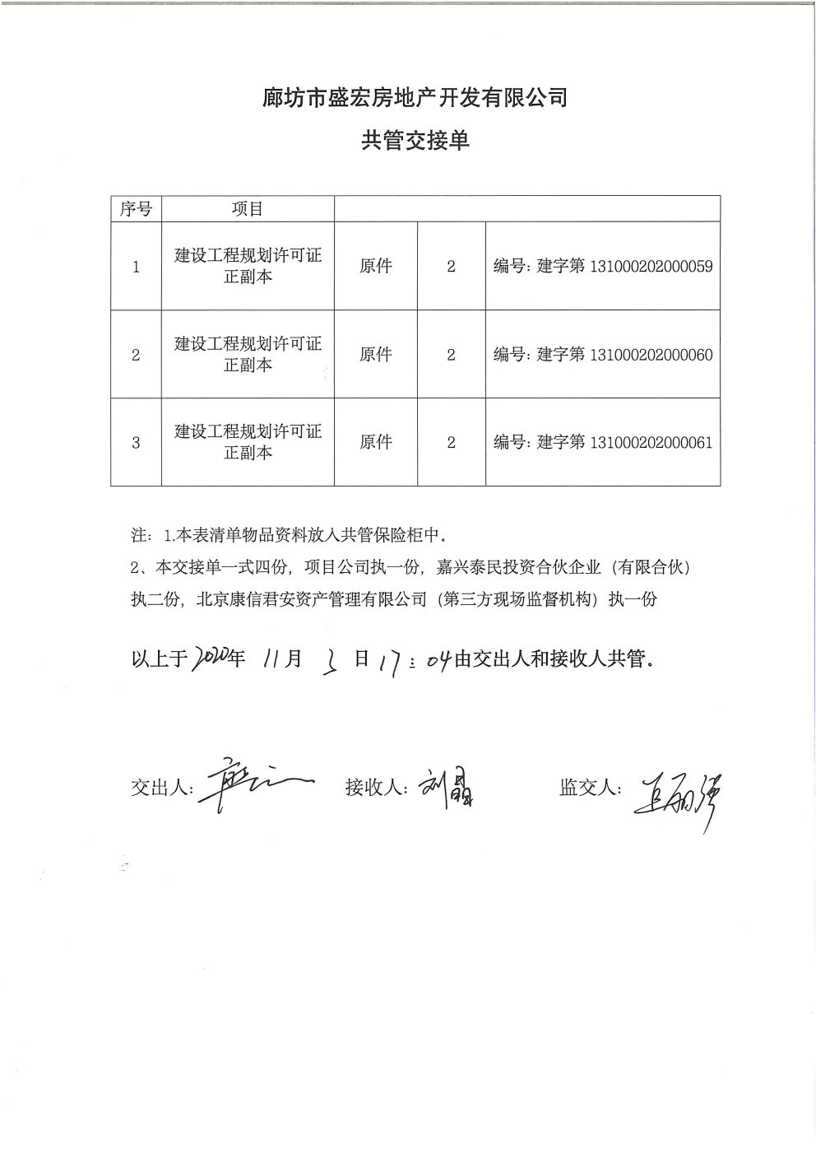
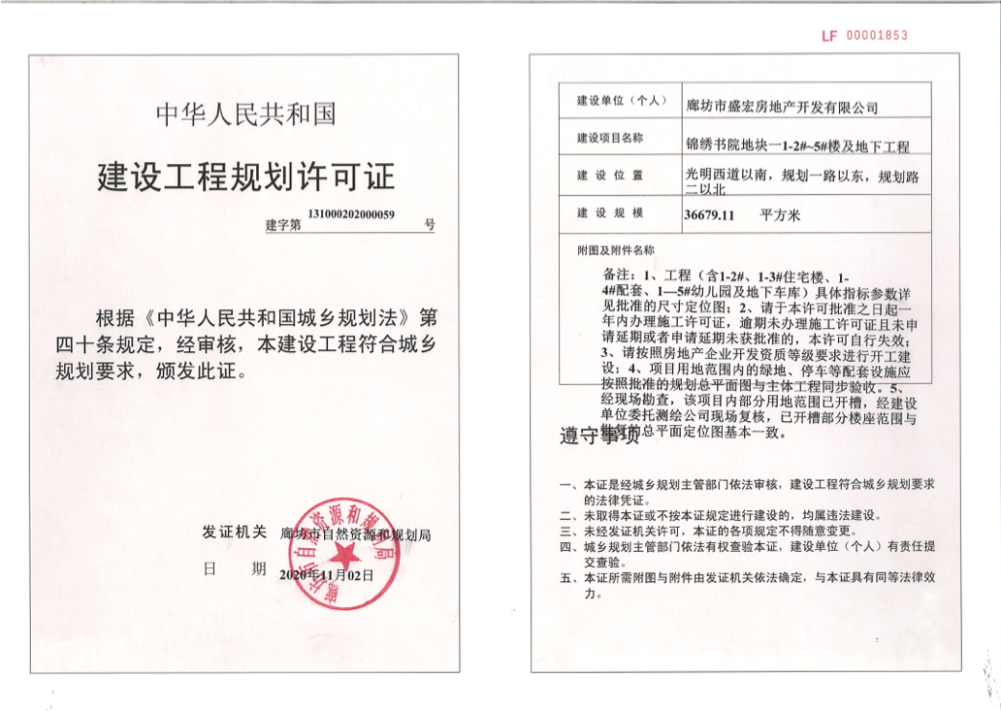
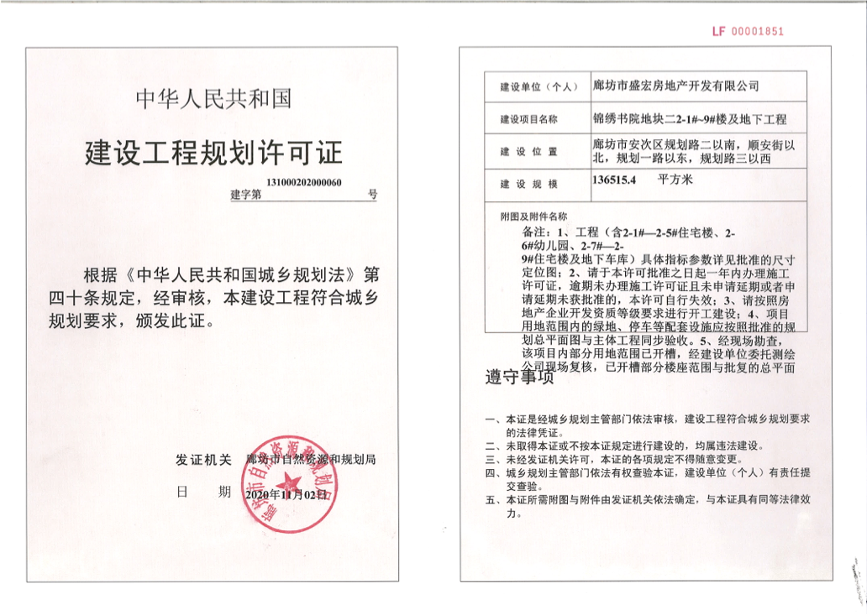
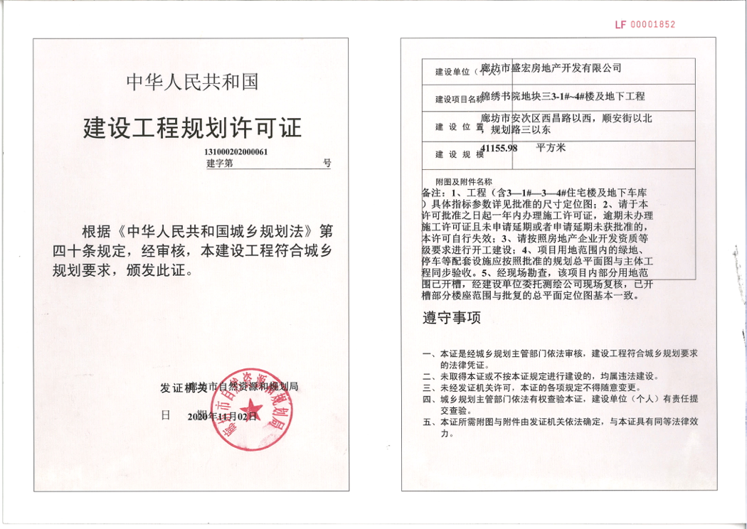

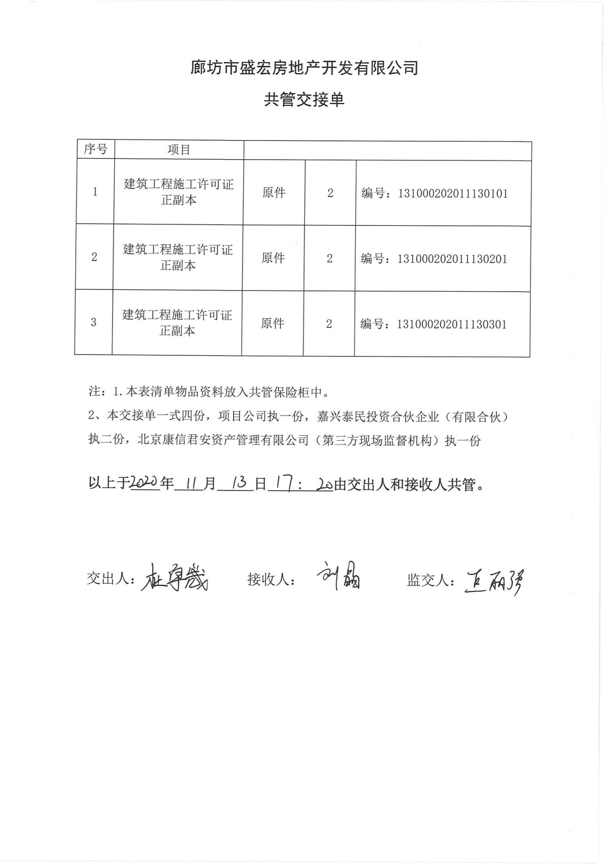
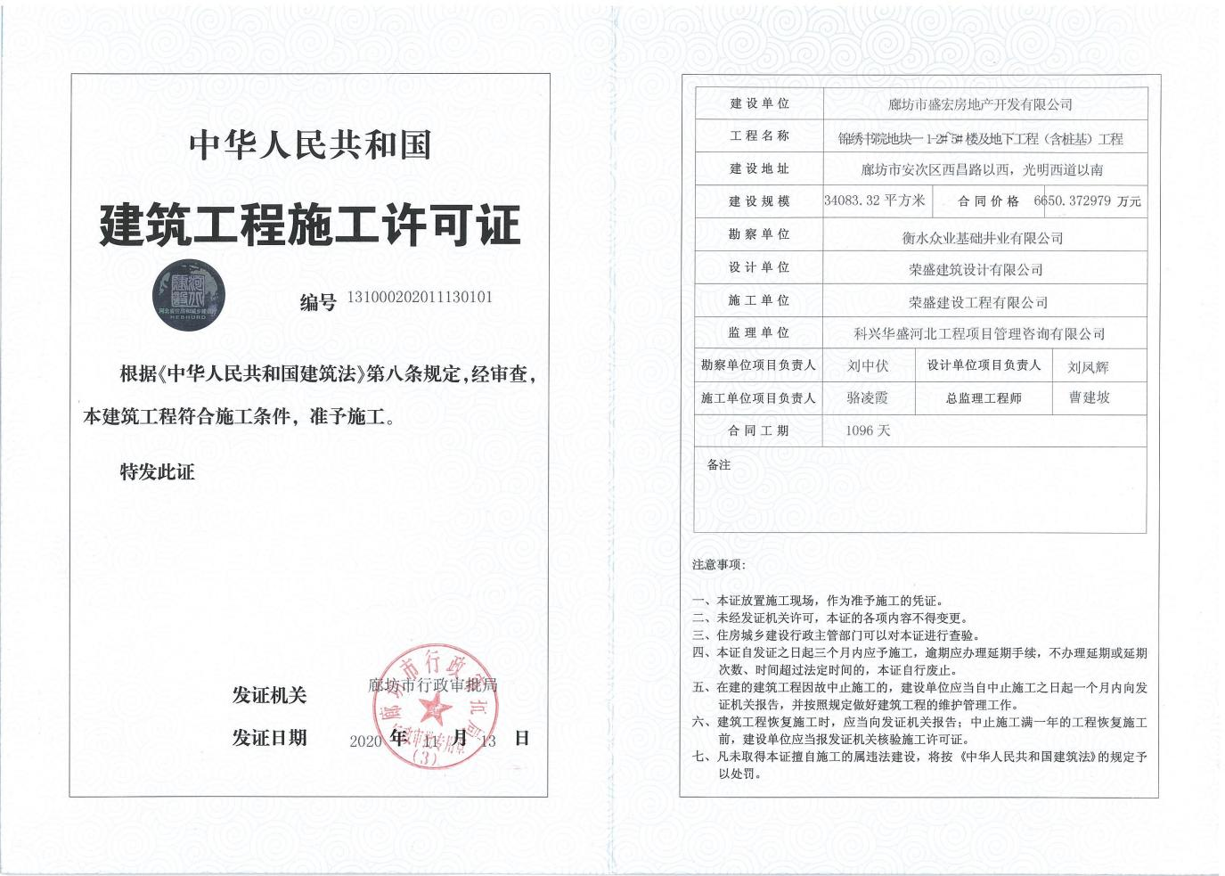
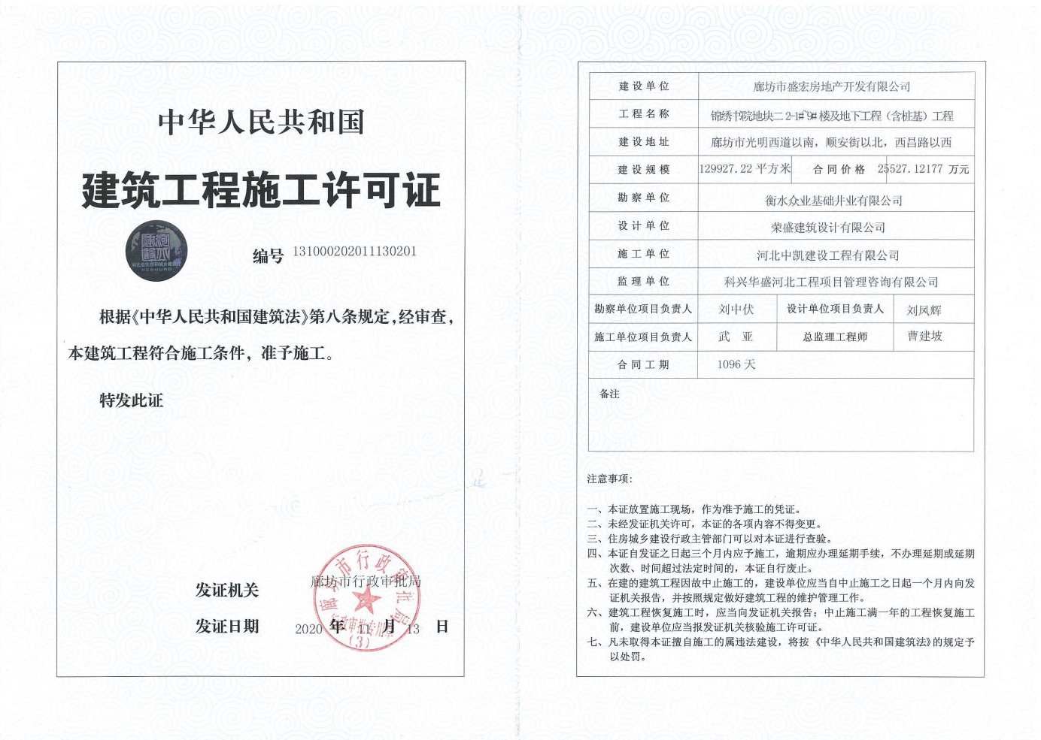
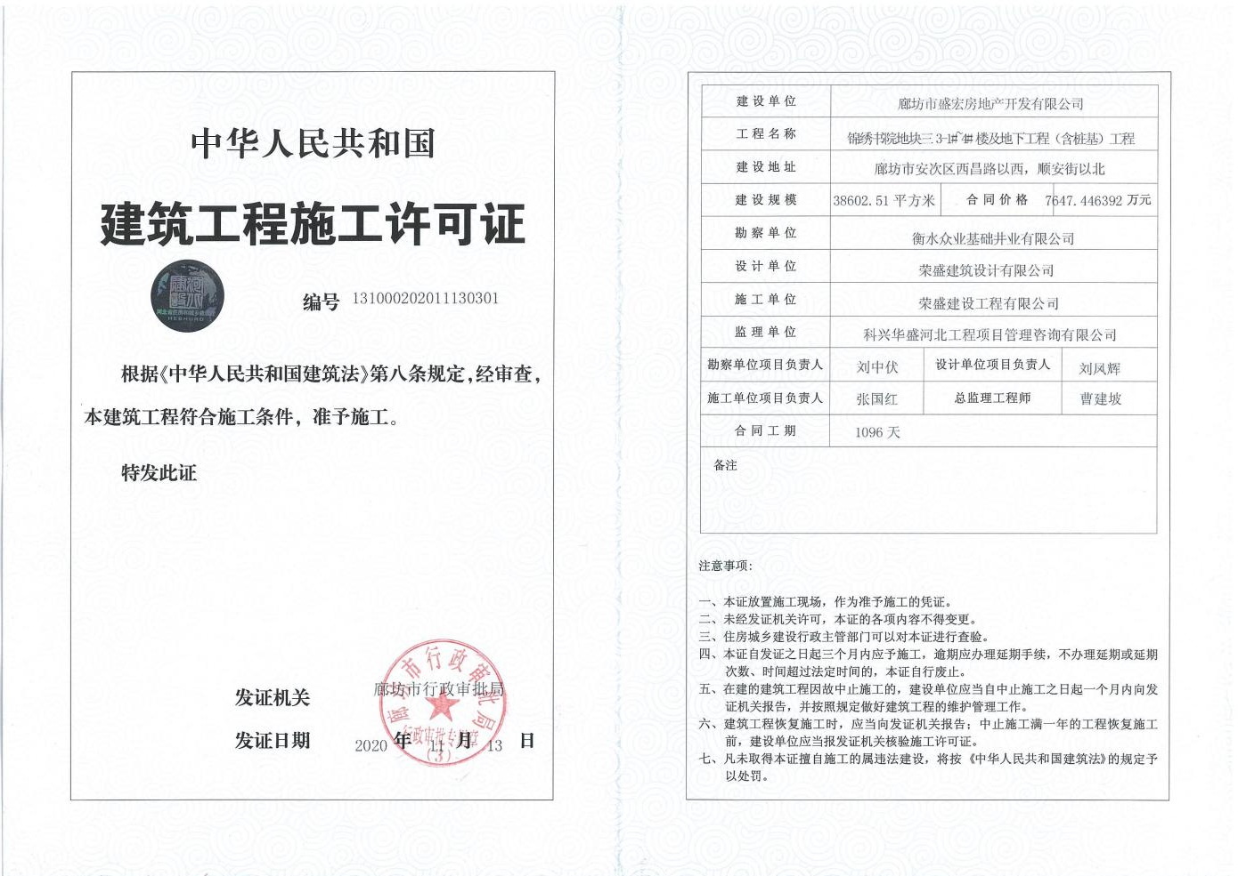
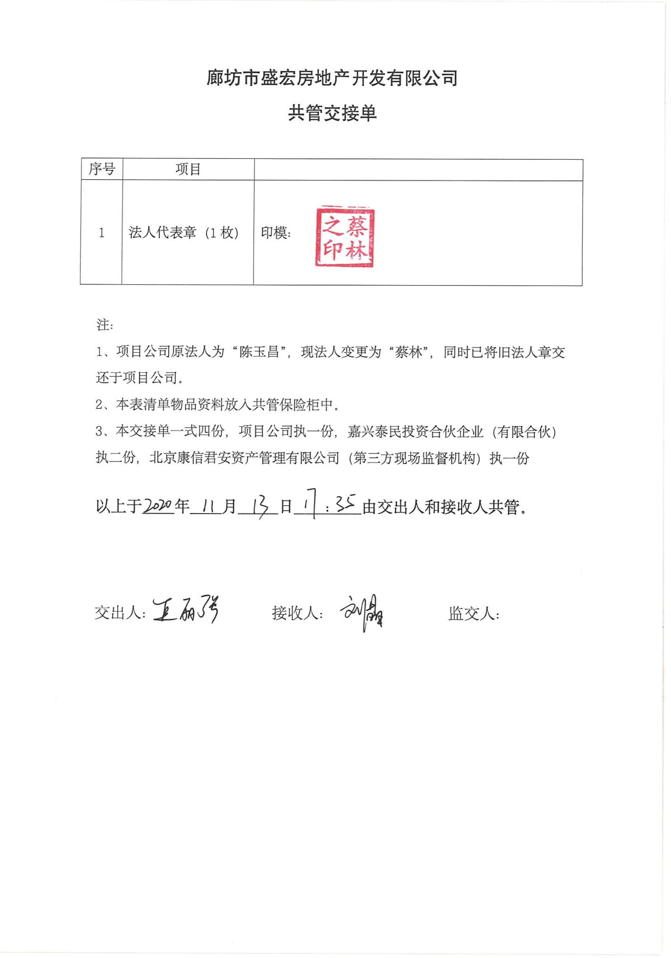

附件三《办理施工证用印资料清单》
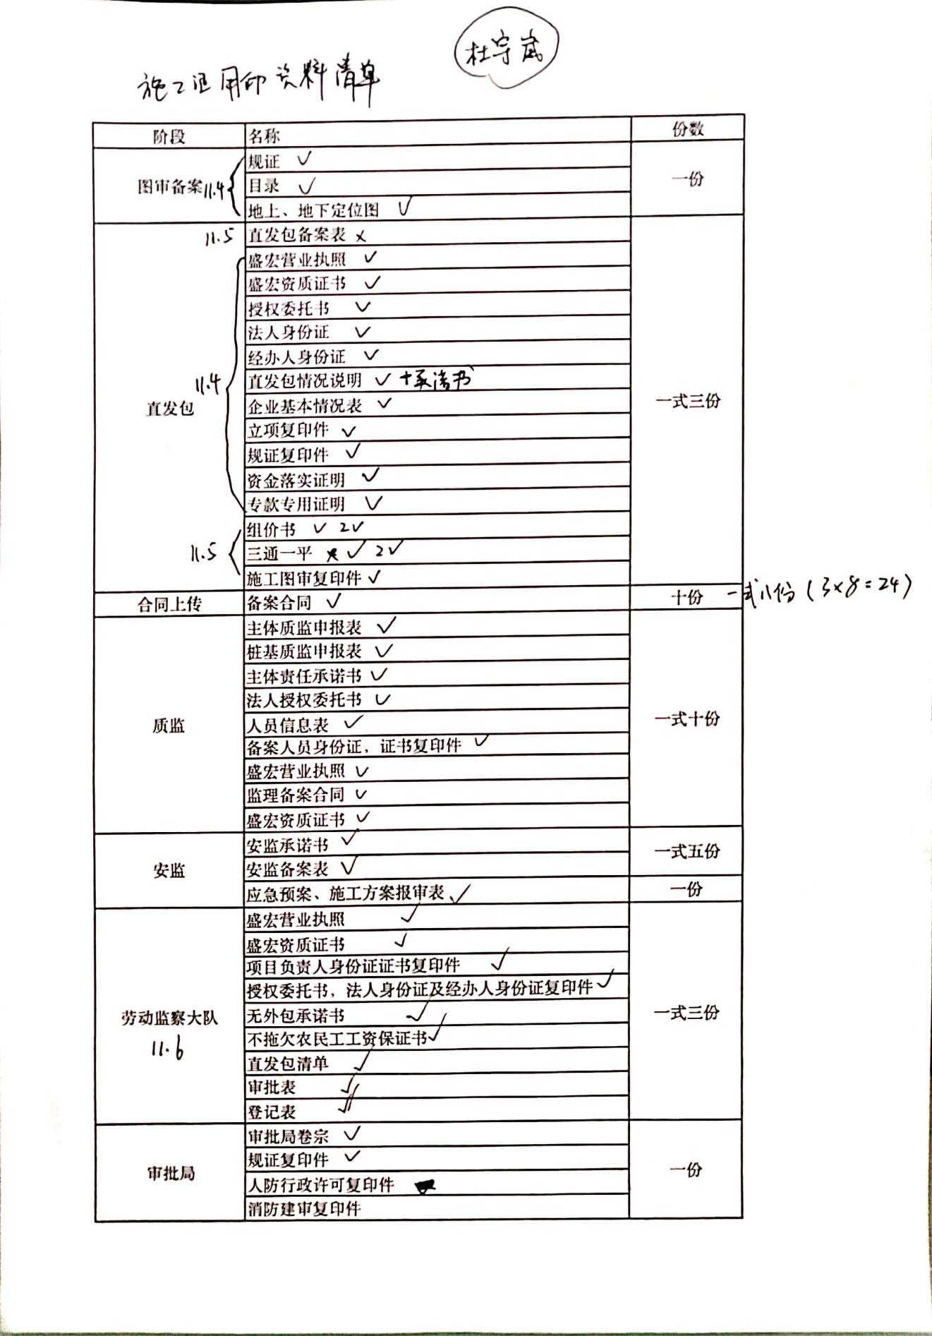

附件四《纸质版用印台账》
注：红框内为本项目公司用印登记
